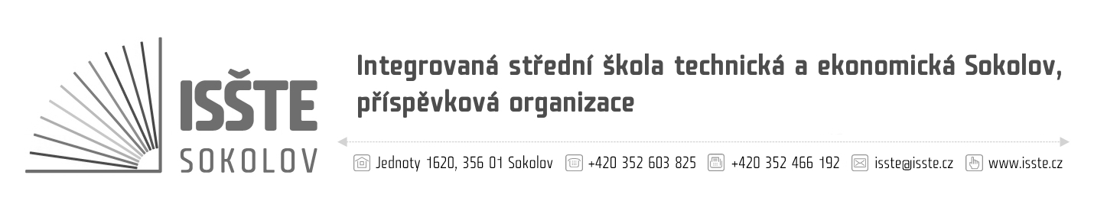

Objednávka

Design sport servis „BAFR“ s.r.o.
Moskevská 24/1575
400 01 Ústí nad Labem
IČ: 40229921
DIČ: CZ402299221

číslo: OBJM/18/S/18
dne: 05. 12. 2018
referent: Marek Makoň
telefon: 774 892 591
e-mail: marek.makon@isste.cz
IČ: 497 66 929
DIČ: CZ49766929
č. účtu: 19-4473560217/0100
dodací lhůta: 10. 01. 2019

Jsme plátci daně z přidané hodnoty.
Na faktuře uvádějte číslo objednávky. Dodejte a fakturujte na adresu v záhlaví.
Při fakturaci je nutné vypisovat celý název školy.

Vážená paní, Vážený pane,

na základě ústního jednání ze dne 23. 11. 2018 a Vaší nabídky včetně harmonogramu ze dne 04. 12. 2018 u Vás objednáváme:
- renovace laku tělocvičny v ploše 912m², které zahrnuje základní vyčištění, mezibrus plochy, přelakování za cenu 176.903,00 Kč vč. DPH;
- vyznačení sportovišť a oprava poškozené podlahy vodou za cenu 1.554,85 Kč vč. DPH.
Celkem cena za výše uvedené 178.457,95 Kč vč. DPH.

Předem děkujeme za kladné vyřízení naší objednávky.

Potvrzení objednávky dodavatelem:

…………………………………………………………….

Marek Makoň
technický pracovník ISŠTE Sokolov

